INFORME DE FISCALIZACIÓN AMBIENTAL

HOTEL DIEGO DE ALMAGRO

DFZ- 2017-5711-VII-PPDA-IA

 | Nombre | Firma
Aprobado | EDUARDO PEÑA MÜNZENMAYER
Revisado | JEANETTE CAROCA OLIVARES
Elaborado | EDUARDO ÁVILA ACEVEDO
DETALLES DE ACTIVIDAD DE FISCALIZACIÓN
FUENTES FIJAS

INFORMACIÓN DEL TITULAR
Titular | Rut | Identificación de la actividad | Dirección
Comercial Successo Limitada | 79.605.490-5 | Hotel Diego de Almagro | 4 Norte N° 1011, Talca

ANTECEDENTES DE LA ACTIVIDAD
Instrumento | D.S. N° 49/2015 MMA Plan de Descontaminación Atmosférica por MP 10, para las comunas de Talca y Maule.
Tipo de Actividad | _x_ Inspección Ambiental _x_ Examen de la Información ____ Medición y Análisis
Fecha de la Actividad | Organismo encargado | Organismo Participante
02 de agosto de 2017  (Acta de inspección en Anexo 1). | Superintendencia del Medio Ambiente | -

DOCUMENTACIÓN SOLICITADA Y ENTREGADA
N° | Documento solicitado | Plazo de entrega | Fecha entrega | Observaciones
1 | Informe Técnico Individual emitido por la SEREMI de Salud. | 02/08/2017 | 02/08/2017 | Titular entrega Informe Técnico Individual del 17 de diciembre de 2016 (Anexo 2).
2 | Certificado de Instalación Térmica. | 02/08/2017 | 02/08/2017 | Titular entrega Certificado de Instalación Térmica del 05 de marzo de 2016 (Anexo 3).

HECHOS CONSTATADOS

N° | Exigencia | Hechos constatados y examen de la información
 | D.S. N° 49/2015 Ministerio de Medio Ambiente. Art. 2:  Artículo 2.- Los antecedentes que fundamentan el presente Plan de  Descontaminación Atmosférica, se indican a continuación: […]  1.2.1 Descripción de la Zona Geográfica de las comunas de Talca y Maule.  Mediante DS Nº 12, del 4 de febrero 2010, de MINSEGPRES se declaró zona saturada por material particulado respirable MP10, en su concentración anual y de 24 horas, a las comunas de Talca y Maule, cuyos límites geográficos fueron fijados por el artículo 7°, literal B) Nº 1 y Nº 5, respectivamente, del decreto con fuerza de ley Nº 3 - 18.715, del Ministerio del Interior, publicado en el Diario Oficial el 5 de diciembre de 1989, que precisa delimitaciones de las comunas del país.  D.S. N° 49/2015 Ministerio de Medio Ambiente. Art. 3:  “Artículo 3.- Definiciones. Para efectos de lo dispuesto en el presente Decreto, se entenderá por:  Caldera: Unidad principalmente diseñada para generar agua caliente, calentar un fluido térmico y/o para generar vapor de agua, mediante la acción del calor. | - El establecimiento, Hotel Diego de Almagro, ubicado en calle 4 Norte N° 1011, comuna de Talca, se encuentra emplazado en la zona de restricción según el PDA de Talca-Maule.  - En la inspección ambiental realizada el día 02 de agosto de 2017 por fiscalizadores de la Superintendencia del Medio Ambiente, se constató la existencia de una caldera vertical calefacción agua caliente, cuyo combustible es petróleo diésel, marca Heat Master, año de fabricación 2004, número de fábrica 28796, registrada en la SEREMI de Salud del Maule como SSMAU-42C.
 | D.S. N° 49/2015 Ministerio de Medio Ambiente. Art. 3:  “Artículo 3.- Definiciones. Para efectos de lo dispuesto en el presente Decreto, se entenderá por:  Caldera existente: Aquella caldera que se encuentra operando a la fecha de entrada en vigencia del presente Plan o aquella que entrará en operación dentro de los 12 meses siguientes a dicha fecha. | - La caldera con registro en la Seremi de Salud del Maule SSMAU-42C es considerada caldera existente según los antecedentes presentados por el titular, Informe Técnico Individual del 17 de diciembre de 2016 y Certificado de Instalación Térmica del 05 de marzo de 2016. Lo anterior acredita que la caldera inició su operación antes de la fecha de entrada en vigencia del plan.
 | D.S. N° 49/2015 Ministerio de Medio Ambiente. Capítulo III, Control de emisiones de fuentes fijas residenciales, industriales y comerciales. Artículo 38. Las calderas, nuevas y existentes, de potencia térmica nominal mayor o igual a 75 kWt, deberán cumplir con los límites máximos de emisión de MP que se indican en la Tabla Nº 23.  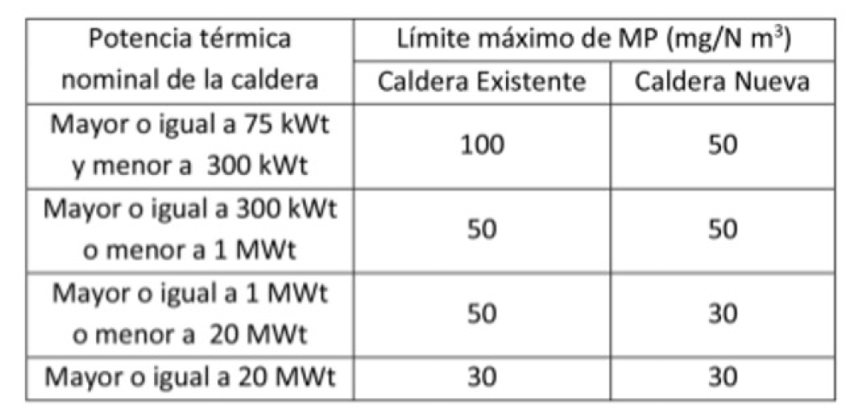  Tabla 23. Límites máximos de emisión para calderas nuevas y existentes  i. Plazos de cumplimiento:  a. Las calderas existentes deberán cumplir con los límites de emisión  establecidos en la presente disposición, a contar del plazo de 36 meses, desde la publicación del presente decreto en el Diario Oficial.  b. Las calderas nuevas deberán cumplir con las exigencias establecidas en la presente disposición, desde la fecha de inicio de su operación. | - De acuerdo a los antecedentes presentados por el Titular y a lo verificado en la inspección ambiental, la caldera SSMAU-42C, por considerarse caldera existente, el plan le otorga un plazo de cumplimiento para los límites de emisión de Material Particulado de 36 meses desde la publicación del Plan en el Diario Oficial, lo que se considerará a partir del 29 de marzo de 2019, de acuerdo a la Tabla N° 23.
 | D.S. N° 49/2015 Ministerio de Medio Ambiente Artículo 39. Con el fin de reducir las emisiones de dióxido de azufre (SO2), las calderas nuevas de potencia térmica nominal mayor o igual a 75 kWt, y las calderas existentes de potencia térmica nominal mayor o igual a 3 MWt, que usen un combustible de origen fósil, en estado líquido o sólido, deberán cumplir con las exigencias que se establecen en las Tablas siguientes:  Tabla 25. Límite máximo de emisión de SO2 y plazos de cumplimiento para calderas existentes:  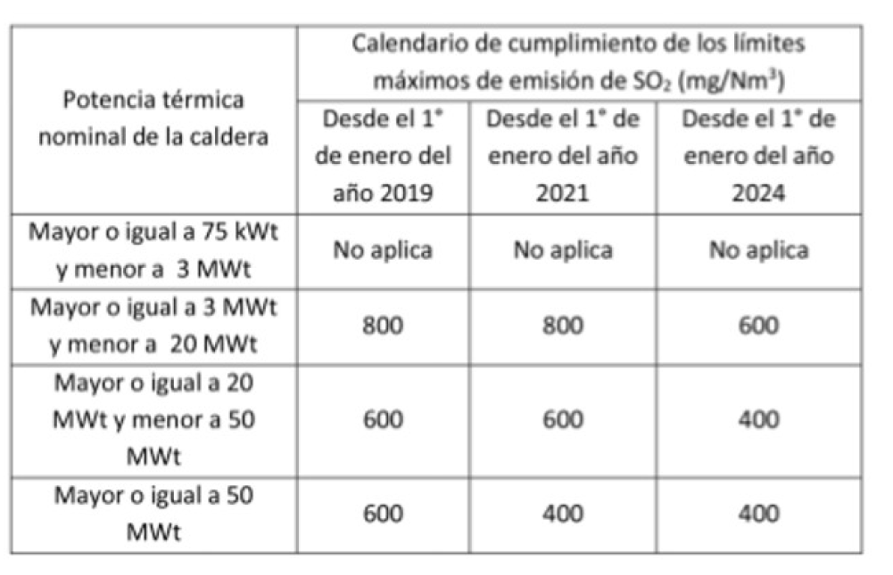  ii. Plazos de cumplimiento:  a) Las calderas nuevas deberán cumplir con las exigencias establecidas en la presente disposición, desde la fecha de inicio de su operación.  b) Los plazos de cumplimiento para las calderas existentes corresponde a los indicados en la Tabla N° 25. | - De acuerdo a los antecedentes presentados por el Titular y a lo verificado en la inspección ambiental, la caldera SSMAU-42C, por considerarse caldera existente, el plan le otorga un plazo de cumplimiento para los límites de emisión de SO2 a partir del 1° de enero de 2019, según lo establecido en la Tabla N° 25.

REGISTRO FOTOGRÁFICO.
Registros
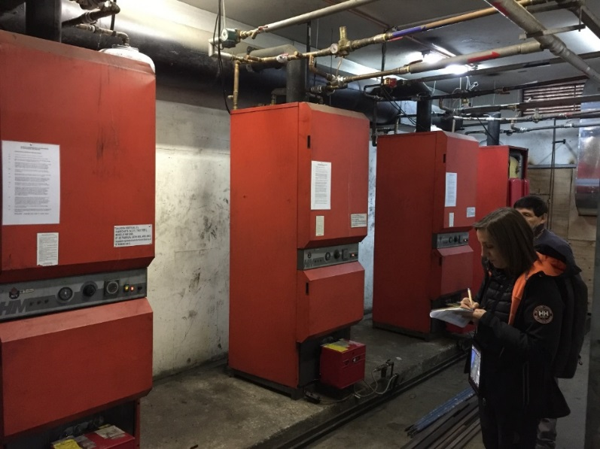 |  | 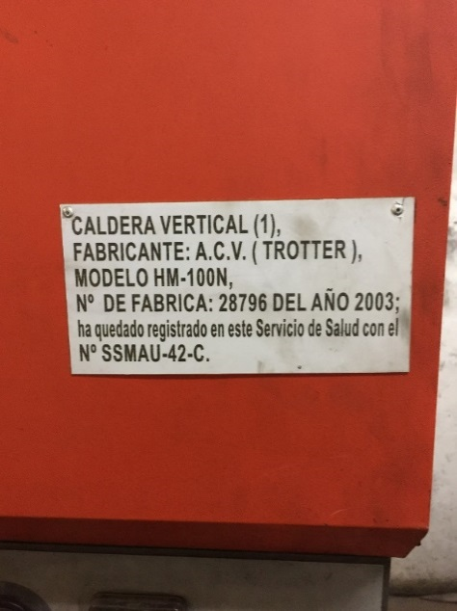
Fotografía 1. | Fecha: 02 de agosto de 2017 | Fotografía 2. | Fecha: 02 de agosto de 2017
Descripción medio de prueba: Sala de caldera Hotel Diego de Almagro. |  | Descripción medio de prueba: Placa con antecedentes técnicos de la caldera y con registro de la Seremi de Salud SSMAU-42-C.

CONCLUSIONES.

Como resultado de las actividad de fiscalización ambiental realizada a la Unidad Fiscalizable Hotel Diego de Almagro en el marco del Programa de Fiscalización 2017 del PDA Talca-Maule (D.S. N° 49/2015 MMA) no hay observaciones para los límites de emisión de MP y SO₂, la caldera SSMAU-42C según los antecedentes es clasificada como existente, por lo tanto, posee un plazo establecido en el PDA de cumplimiento hasta el año 2019.

ANEXOS.

N° Anexo | Nombre Anexo
1 | Acta de Inspección Ambiental de fecha 02 de agosto de 2017.
2 | Informe Técnico Individual emitido por la SEREMI de Salud del 17 de diciembre de 2016.
3 | Certificado de Instalación Térmica del 05 de marzo de 2016.

